一、无继承的情况
请看下面的示例代码一：
#include <iostream>
using namespace std;

class Point
{
private:
int X;
int Y;
public:
Point(){}
Point(int x,int y) : X(x),Y(y) {}

const int* getpX(){return &X;}
const int* getpY(){return &Y;}

virtual void printX(){cout << X << endl;}
virtual void printY(){cout << Y << endl;}
virtual ~Point(){}
};

int main()
{
Point point(1,2);
cout << sizeof(point) << endl;
cout << "pX=" << point.getpX() << " pY=" << point.getpY() << endl;
Point* p = &point;
void*** _p = (void***)&point;
void** vfptr = *_p;
return 0;
}
运行结果是：
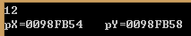
注意，上边的结果在不同系统下可能有所不同，在64位操作系统下，指针变量是8字节，sizeof(point)的结果将是16。
在调试状态下打开局部变量窗口，可以看见对象的内存布局，如下：
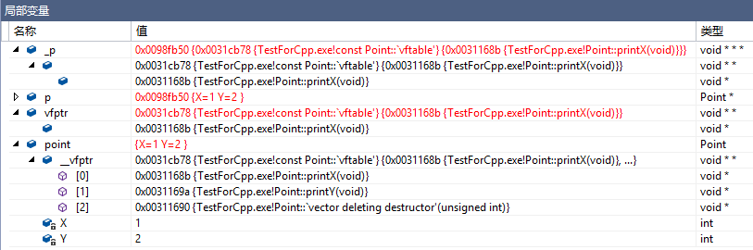
在上图中，通过对_p和point的对比分析，我们可以发现，如果将对象point的地址0x0098fb50视为三级指针的话，它指向的内容为0x0031cb78，而0x0031cb78正是指向虚函数表的指针__vfptr的值。而0x0031cb78这个二级指针，指向的内容是0x0031168b，而这正是虚函数表中第一项的值。所以，我们可以得到下面的图：
高地址
低地址
虚函数
虚函数表
point
内存地址
内存
……
……
……
……
0x00311690
0x0031169a
0x0031168b
printY()
~point()
printX()
0x0031cb78
0x0098fb50
0x0098fb58
0x0098fb54
Y=2
X=1
__vfptr=0x0031cb78
[2]=0x00311690

[1]=0x0031169a

[0]=0x0031168b

上图就是针对实例代码的内存分布图。可以看到，指向虚函数表的指针__vfptr位于对象内存的最前端，其次是按声明顺序排列的类的成员变量（注意，如果有static变量，它不会加进来，因为static变量属于整个类而不是类的对象）。__vfptr相当于一个二级指针，指向虚函数表的第一项。虚函数表中的每一项相当于一个指向函数的指针，指向一个具体的虚函数。虚函数表中的元素顺序与虚函数的声明的顺序一致，而虚函数本身在内存中的顺序却不一定与声明顺序一致，正如我们在上面看到的那样：printY()先于~point()声明，在内存中的位置却排在~point()之后。为了更加直观，我们将内存切成段，把上面的图改成下面这样：
具体虚函数
虚函数表
point内存分布
printY()
~point()
printX()
[2]=0x00311690
[1]=0x0031169a

[0]=0x0031168b
Y=2
X=1
__vfptr=0x0031cb78

还有一点需要说明，在Windows系统下，虚函数表以NULL作为结束标志，也就是说，我们上面的虚函数表中，[2]=0x00311690后面还有值为NULL的一项。例如，对于上边的示例代码，我们加入下面的代码，就可以输出虚函数表的各项值：
int** ptr = (int**)vfptr;
while (*ptr!=NULL)
{
cout << *ptr << endl;
ptr++;
}
结果如下：
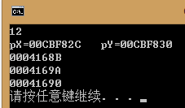
上面代码中，我们将vfptr强制转换成int**类型，是因为void**类型不能用于++操作。
二、单一继承
⑴派生类未重写基类的任何函数
看下面的示例代码二：
#include <iostream>
using namespace std;

class Point
{
private:
int X;
int Y;
public:
Point(){}
Point(int x,int y) : X(x),Y(y) {}

const int getX(){return X;}
const int getY(){return Y;}

virtual void printX(){cout<<"X=" << X << endl;}
virtual void printY(){cout<<"Y=" << Y << endl;}
virtual ~Point(){}
};

class Point3D :public Point
{
private:
int Z;
public:
Point3D()
:Point()
{}
Point3D(int x, int y, int z)
:Point(x,y),Z(z)
{}
const int getZ() { return Z; }

virtual void printZ() { cout<<"Z=" << Z << endl; }
virtual void fun() { cout << "fun" << endl; }
virtual ~Point3D(){}
};

int main()
{
Point point(1,2);
Point3D point3D(1, 2, 3);
Point3D* p3D = &point3D;
void*** _p3D = (void***)&point3D;
void** vfptr3D = *_p3D;
int** ptr3D = (int**)vfptr3D;
while (*ptr3D != NULL)
{
cout << *ptr3D << endl;
ptr3D++;
}
cout << "--------------------------" << endl;
Point* p = &point;
void*** _p = (void***)&point;
void** vfptr = *_p;
int** ptr = (int**)vfptr;
while (*ptr != NULL)
{
cout << *ptr << endl;
ptr++;
}
return 0;
}
如下图，如果在调试状态下查看局部变量，我们发现，在此种情况下看到的派生类对象
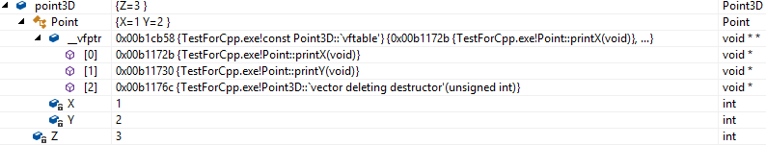
point3D的虚函数表中，除了自己的虚析构函数外，并没有包括自己其它的虚函数，而这显
然不是真实情况。
那么，让我们来看看打印的派生类和基类的虚函数表：
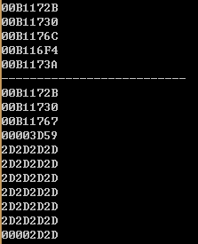
我们经验的发现，除了我们预期的东西外，还多了一些东西。关于多出来的东西，在下还不能给出一个有说服力的解释，如果我们将基类的虚析构函数去掉，则不会出现多余的东西，所以，在下猜想这可能是编译器在实现上的问题，因为不同编译器的编译结果也不尽相同，但有一点却是可以肯定的，在有基类虚析构函数存在的前提下，所有编译器上的结果都会出现多余的东西，尽管这些多余的东西因编译器的不同而不同。
下面，我们在示例代码二的基础上，改写main函数，打印派生类和基类对象的大小，同时通过虚函数表运行各虚函数，main函数修改如下：
int main()
{
Point point(1, 2);
Point3D point3D(1, 2, 3);

int i = 1;
typedef void(*Funptr)();

void*** _p3D = (void***)&point3D;
void** vfptr3D = *_p3D;
int** ptr3D = (int**)vfptr3D;
while (*ptr3D != NULL)
{
cout << *ptr3D << endl;
Funptr Fun = (Funptr)*ptr3D;
if (i!=3)//跳过虚析构函数，避免二次析构
{
Fun();
}
ptr3D++;
i++;
}
cout << "--------------------------" << endl;
Point* p = &point;
void*** _p = (void***)&point;
void** vfptr = *_p;
int** ptr = (int**)vfptr;
i = 1;
while (*ptr != NULL)
{
cout << *ptr << endl;
Funptr Fun = (Funptr)*ptr;
if (i<3)//跳过第3项——虚析构函数和第4项——多余项
{
Fun();
}
ptr++;
i++;
}
return 0;
}
结果如下：
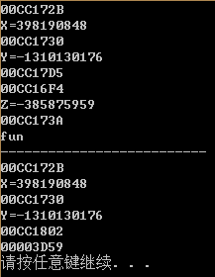
这里我们注意到，通过函数指针执行print函数打印出来X,Y,Z值是错的，原因是：我们只是通过指向返回值和参数都为空的函数指针来访问这些函数的，换句话说，我们只是将内存中的一段空间中的内容当做函数来执行，这与类及类对象毫无关系。现在你让函数打印X,Y,Z，而X,Y,Z是封装在类对象中的，通过函数指针调用的打印函数当然不知道它们，所以会出错。要知道，向我们上边那样，通过函数指针调用那些函数，虽然那些函数是类的成员函数，但此时编译器并不会意识到这一点，它只是将其当做普普通通的函数，与类毫无关系！
现在，我们可以更具调试结果和程序运行结果来画出示例代码中派生类point3D的内存分布图了。
虚函数表
point3D::fun()
point3D::printZ()
point::printX()
point::printY()
point3D::~point3D()
自己的Z

基类的Y
基类的X
__fptr
A区

B区

注意：
①虚函数表中的内容实际上是指向各个虚函数的指针，但我们为了直观，直接将各个虚函数填在了虚函数表中，要知道，实际上并不这样。
②注意到我们在上图的虚函数表旁边标了“A区”、“B区”字样，这不是C++术语，而是在下为了使后边的表述更加简明清晰而特地命名的，规则是：A区中的内容（即函数指针）指向由基类继承来的虚函数，而B区的内容指向派生类自己的虚函数。当然，您可能已经发现，上图中在下将指向派生类虚函数point3D::~point3D()的指针归到了A区而非B区，这违反了规则，对于这一点，在下后边会详细解释。
③有一点不变：总是A区在前，B区在后。在后面所有的叙述中，我们不再重复强调。
④无论A区还是B区，指针的排列都是按照对应的虚函数在基类或派生类中的声明顺序而定的。在后面的所有叙述中，除了特别说明，都是这样，不再重复强调。
可见，在单重继承且派生类未重写基类的虚函数的情况下，派生类的内存分布是：虚函数表的指针→基类的数据成员（声明顺序）→派生类的数据成员（声明顺序）。
需要引起我们特别注意的是：
派生类虚函数表中：
①基类和派生类都有虚析构函数：A区中，本该基类虚析构函数的指针出现的位置，填写的是派生类自己的虚析构函数的指针，正如我们在上边的图中看到的那样（因为派生类不会继承基类的虚析构函数）；B区中是派生类自己的虚函数的指针，当然不包括派生类的虚析构函数的指针，因为它早已作为基类虚析构函数的指针的“替身”，和基类的其它虚析构函数填在了一起。对应于上图，是point3D::~point3D()的指针“占了”point::~point()的指针的位置，所以，我们将point3D::~point3D()的指针归入A区。
②基类有，派生类无：同①。虽然我们没有显式写出派生类的析构函数，但是，析构函数的虚属性会被继承，即，无论我们的派生类中使用的是默认的型函数还是自己显式指定的析构函数，无论我们是否将其指为虚函数，它都是虚函数。
③基类无，派生类有：A区中是基类的虚函数的指针B区中是派生类自己的虚函数的指针，包括自己的虚析构函数。此时，对排序而言，虚析构函数和其它虚函数没有区别，它声明时排在第几，在B区中，其指针就排在第几。
④基类和派生类都无：A是基类的虚函数的指针，B区是派生类自己的虚函数的指针。
⑵派生类重写了基类的虚函数
派生类对象的内存布局和⑴中没有区别，稍微不同的是虚函数表的构成，下面我们以例子来说明：假如派生类重写了基类的虚函数Fun()，并且，在基类中，按声明顺序数，是第3个虚函数，那么，在A区中，第三项中的填的是指向派生类的Fun()函数的指针而非指向派基类的Fun()函数的指针；同时，在B区中，将不会出现指向派生类的Fun()函数的指针。换句话说，B区中的指针，指向的都是是派生类自己的，且不是对基类重写的虚函数。在后面的叙述中，我们称这种情形为“替换”规则。我们可以发现，对于前边①②③④中讨论的虚析构函数的情况，如果我们将派生类的虚析构函数视为是对基类虚析构函数的重写的话，也符合替换规则。
三、多重继承
先看下面的示例代码三：
#include <iostream>
using namespace std;

class Base1
{
private:
int X;
public:
Base1() {}
Base1(int _X)
:X(_X)
{}
virtual void Base1_Fun1() { cout << "Base1::Fun1" << endl; }
virtual void Base1_Fun2() { cout << "Base1::Fun2" << endl; }
virtual ~Base1() {}
};

class Base2
{
private:
int Y;
public:
Base2() {}
Base2(int _Y)
:Y(_Y)
{}
virtual void Base2_Fun1(){ cout << "Base2::Fun1" << endl; }
virtual void base2_Fun2() { cout << "Base2::Fun2" << endl; }
virtual ~Base2() {}
};

class Child :public Base1, Base2
{
private:
int Z;
public:
Child() {}
Child(int _X, int _Y, int _Z)
:Base1(_X), Base2(_Y), Z(_Z)
{}
virtual void Base1_Fun2() { cout << "override Base1::Fun2()" << endl; }
virtual void Base2_Fun2() { cout << "override Base2::Fun2()" << endl; }
virtual void Fun3() { cout << "Child::Fun3" << endl; }
virtual ~Child() {}
};

int main()
{
Child child(1, 2, 3);
int*** ptr = (int***)&child;
cout << sizeof(child) << endl;
int j = 1;
while (ptr != NULL)
{
cout << *ptr ;
ptr++;
cout << endl;
if (j == 5)break;
j++;
}
return 0;
}
在调试状态下运行代码，结果如下
局部变量▼
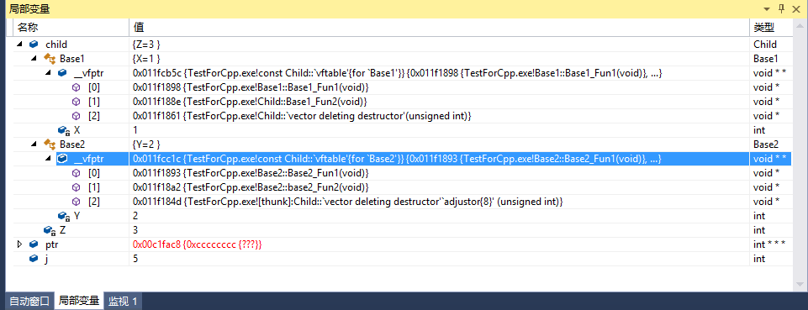
输出▼
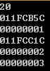
通过上面的两幅截图可以发现，基类对象child的大小为20字节，其中含有两个指向虚函数表的指针（以后叙述中我们称之为虚指针），分别与两个基类相关（至于如何相关，我们会在后面详细说明）。我们不难画出child的内存分布：
Base1_vfptr
Child::Z=3
base2::Y=2
Base2_vfptr
Base1::X=1

说明：Base 1_vfptr表示与基类Base1相关的虚指针，Base1::X=1表示继承自Base1的成员变量X，其值为1，其余以此类推。需要注意的是，上边我们是按地址格式（确切说是二级指针int** ，因为ptr是三级指针int***，而我们输出的是*ptr）输出的，所以X的值（1）被输出为十六进制00000001，Y、Z的情况也一样。
所以，派生类对象的内存分布如下，先是各个基类的虚指针和其成员函数，虚函数指针在前，成员函数在后，而基类的顺序与书写继承时“：”后的顺序一致。例如，上面示例代码三中，我们将class Child :public Base1, Base2改成class Child :public Base2, Base1，结果将会不同，请读者自己验证。下面让我们来详细探讨两个虚指针所指向的虚函数表的结构。为此，我们需要重写上面的代码，如下面的示例代码四：
#include <iostream>
using namespace std;

class Base1
{
private:
int X;
public:
Base1() {}
Base1(int _X)
:X(_X)
{}
virtual void Base1_Fun1() { cout << "Base1::Fun1" << endl; }
virtual void Base1_Fun2() { cout << "Base1::Fun2" << endl; }
virtual ~Base1() {}
};

class Base2
{
private:
int Y;
public:
Base2() {}
Base2(int _Y)
:Y(_Y)
{}
virtual void Base2_Fun1() { cout << "Base2::Fun1" << endl; }
virtual void base2_Fun2() { cout << "Base2::Fun2" << endl; }
virtual ~Base2() {}
};

class Child :public Base1, Base2
{
private:
int Z;
public:
Child() {}
Child(int _X, int _Y, int _Z)
:Base1(_X), Base2(_Y), Z(_Z)
{}
virtual void Fun3() { cout << "Child::Fun3" << endl; }//注意，和示例代码三相比，这里调换了下面几个函数的顺序
virtual void Base1_Fun2() { cout << "override Base1::Fun2()" << endl; }
virtual void Base2_Fun2() { cout << "override Base2::Fun2()" << endl; }
virtual ~Child() {}
};

int main()
{
Child child(1, 2, 3);
typedef void(*Funptr)();
int*** ptr = (int***)&child;
int j = 1;
while (ptr != NULL)
{
cout << *ptr;
if (j == 1)//输出第一个虚指针指向的虚函数表
{
int** vfptr = (int**)(*ptr);
cout << " 虚函数表" << endl;
cout << " 指针" << " 函数" << endl;
int i = 1;
while (*vfptr != NULL)
{
cout << " " << *vfptr;
Funptr pFun = (Funptr)*vfptr;
if (i == 1 || i == 2 || i == 4 || i == 5)//调用相应的函数
{
cout << " ";
pFun();
}
else
{
cout << endl;
}
i++;
vfptr++;
}
}
if (j == 3)//输出第二个虚指针指向的虚函数表
{
int** vfptr = (int**)(*ptr);
cout << " 虚函数表" << endl;
cout << " 指针" << " 函数" << endl;
int i = 1;
while (*vfptr != NULL)
{
cout << " " << *vfptr;
Funptr pFun = (Funptr)*vfptr;
if (i == 1 || i == 2)//调用相应的函数
{
cout << " ";
pFun();
}
else
{
cout << endl;
}
i++;
vfptr++;
}
}
if (j == 2 || j == 4 || j == 5)
{
cout << endl;
}
ptr++;
cout << endl;
if (j == 5)break;
j++;
}

return 0;
}
结果如下：
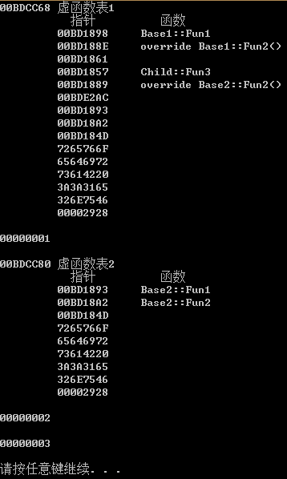
说明一下，上面的输出中，虚函数表1中00BD1861对应的是Child::~Child()（这可以从示例代码三下面的局部变量的截图中可以看出来），为避免二次析构，我们没有调用该函数；自00BDE2AC起，全部是冗余信息（这些值不是指向函数的指针，但其具体作用在下暂时还不清楚，姑且称之为冗余信息）。在虚函数表2中，自00BD184D起，全部为冗余信息。关于00BD184D，通过调试状态下的局部变量窗口，发现其对应[thunk]:Child::vector deleting destructor，但我们无法通过00BD184D调用Child::~Child()，所以也将其归入冗余信息。现在让我们总结两个虚函数表的结构：
Base1的虚函数，按声明顺序，同时采用替换规则^{<1>}。
Base1_vfptr
A区
Child::Z=3
base2::Y=2
Base2_vfptr
Base1::X=1

Base2的虚函数，除去虚析构函数，按声明顺序。
重写的Base2中的虚函数和派生类自己的虚函数（剔除已经替换到A区的那些）按声明顺序。

B区

冗余信息
冗余信息

<1>如果派生类重写了基类的某函数，则采用派生类版本，若Base有虚析构函数，则替换成派生类的虚析构函数^{①}。这里不详述，详见二⑵中关于替换规则的描述。
①前边说过，析构函数的虚属性具有继承特性，即只要基类的析构函数是虚函数，其派生类的析构函数就一定是虚函数，无论你是否显式提供，也无论你是否将其显式声明为virtual。所以，只要基类有虚析构函数，那么，派生类就会有虚析构函数，进而采用替换规则。
最后，需要指出的是：以上结果来源于在VS2015上的测试，对于不同的编译器，结果会稍有不同，但差别不会太大。
四、多层继承
这里，多层继承指的是Base2继承自Base1，Child继承自Base2。为了简单，这里，我们只讨论三层继承的情况。先看下面的示例代码四：
#include <iostream>
using namespace std;

class Base1
{
private:
int X;
public:
Base1() {}
Base1(int _X)
:X(_X)
{}
virtual void Base1_Fun1() { cout << "Base1::Fun1" << endl; }//自己的
virtual void Base1_Fun2() { cout << "Base1::Fun2" << endl; }//将被Base2重写
virtual void Base1_Fun3() { cout << "Base1::Fun3" << endl; }//将被Child重写
virtual void Base1_Fun4() { cout << "Base1::Fun4" << endl; }//将被Base2和Child同时重写
virtual ~Base1() {}
};

class Base2:public Base1
{
private:
int Y;
public:
Base2() {}
Base2(int _X,int _Y)
:Base1(_X),Y(_Y)
{}
virtual void Base2_Fun1() { cout << "Base2::Fun1" << endl; }//自己的
virtual void Base1_Fun2() { cout << "override_Base2 Base1::Fun2" << endl; }//重写Base1的
virtual void base2_Fun2() { cout << "Base2::Fun2" << endl; }//将被Child重写
virtual ~Base2() {}
};

class Child :public Base2
{
private:
int Z;
public:
Child() {}
Child(int _X, int _Y, int _Z)
:Base2(_X,_Y), Z(_Z)
{}
virtual void Fun3() { cout << "Child::Fun3" << endl; }//自己的
virtual void Base1_Fun3() { cout << "override_Child Base1::Fun3" << endl; }//重写Base1的
virtual void Base1_Fun4() { cout << "override_Child Base1::Fun4" << endl; }//重写Base1的
virtual void base2_Fun2() { cout << "override_Child Base2::Fun2" << endl; }//重写Base2的
virtual ~Child() {}
};

int main()
{
Child child(1, 2, 3);
typedef void(*Funptr)();
int*** ptr = (int***)&child;
cout << sizeof(child) << endl;
int j = 1;
while (ptr != NULL)
{
cout << *ptr<<endl;
if (j == 1)//输出第一个虚指针指向的虚函数表
{
int** vfptr = (int**)(*ptr);
cout << " 虚函数表" << endl;
cout << " 指针" << " 函数" << endl;
int i = 1;
while (*vfptr != NULL)
{
cout << " " << *vfptr;
Funptr pFun = (Funptr)*vfptr;
if (i!=5)//调用相应的函数
{
cout << " ";
pFun();
}
else
{
cout << endl;
}
i++;
vfptr++;
}
}
ptr++;
if (j == 4)break;
j++;
}

return 0;
}
局部变量：
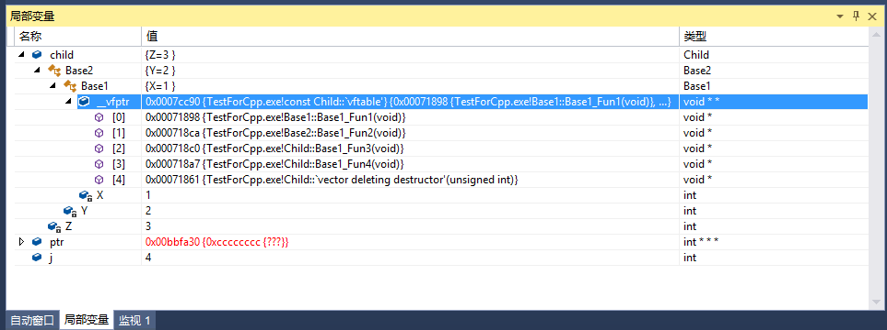
运行结果：
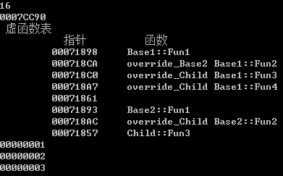

由此，不难分析出派生类对象Child的内存分布和虚函数表的结构：

Base1的虚函数，按声明顺序，同时采用替换规则^{<2>}。
__vfptr
Base1::X=1
Child自己的虚函数（剔除已经替换到A区B区的虚函数），按声明顺序。
Base2的虚函数，按声明顺序，同时采用替换规则。
Child::Z=3
Base2::Y=2

<2>这里的替换规则为：如果该虚方法仅被Base2重写，则采用Base2的版本，如果被Base2和Child同时重写，则采用Child的版本，总之，采用最终版本。
另外需要说明的是，这种三层继承的情况下，派生类对象Child的虚函数表不会出现冗余信息。

